

**豆伴加密脚本，只有走了本人邀请码才能用，目前为测试版，脚本会过期**

**环境变量填写db_token db_device_id 自己对着就行了**

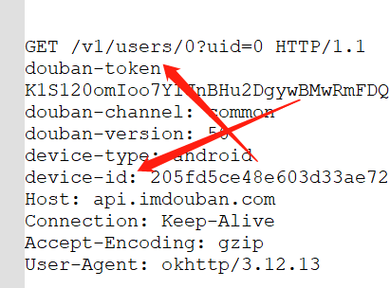

**玩的时间长大概一天1毛左右吧，闲的蛋疼写的，主要是看他稳定，（吐槽一下，不仅有加固，还tm带反调试，醉了。。。。），app一直没更新过，不能让他过得太舒服**

**这个app正式上架应用市场，安全方面几乎没问题**

**github拉库地址 ql repo https://github.com/Yyoutiao/selfql.git**